**UBND HUYỆN CỦ CHI**

**TRƯỜNG TH NGUYỄN VĂN LỊCH**

**THIẾT KẾ BÀI DẠY**

**MÔN GIÁO DỤC THỂ CHẤT – LỚP 5**

**GIÁO VIÊN THIẾT KẾ: NGUYỄN VĂN RINH**

**Môn: Thể dục. Lớp : 5**

**Bài : 13 * Đội hình đội ngũ**

**\* Trò chơi Trao tín gậy**

**I/ MỤC TIÊU: *Giúp học sinh* :**

- Ôn để nâng cao kỹ thuật động tác ĐHĐN.Tập hợp hàng ngang,dóng hàng,điểm số,đi đều vòng phai,vòng trái,đổi chân khi đi đều sai nhịp.Yêu cầu tập hợp nhanh,trật tự,đi đều vòng phải,vòng trái không xô lệch hàng,biết cách đổi chân khi đi đều sai nhịp.

- Trò chơi:Trao tín gậy.Yêu cầu nhanh nhẹn,bình tỉnh trao tín gậy cho bạn.

-Tạo thái độ học sinh yêu thích học môn học TDTT.

**NỘI DUNG**

**1 .PHẦN MỞ ĐẦU:**

-Khởi động.

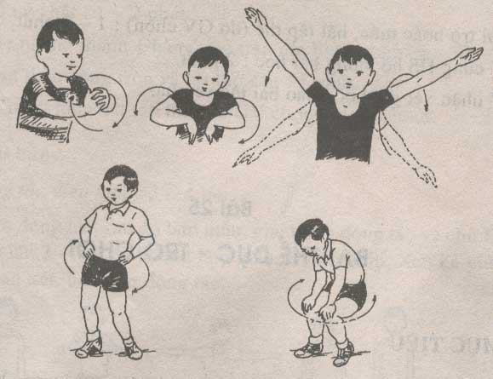

-Chạy nhẹ 1 vòng sân tập.

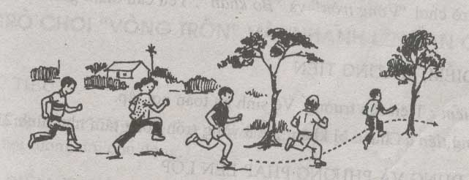

Trò chơi : Diệt các con vật có hại.

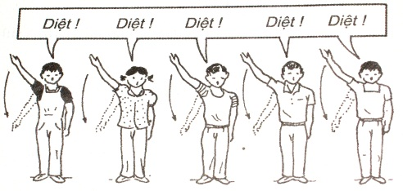

**II/ CƠ BẢN:**

HĐ1 - a. Ôn tạp ĐHĐN

- Thành 4 hàng ngang ……..tập hợp

- Nhìn phải …………….Thẳng . Thôi

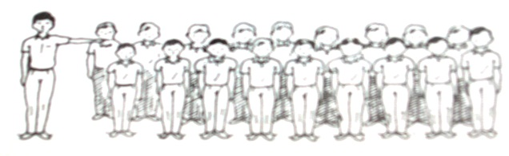

-Điểm số hang ngang.

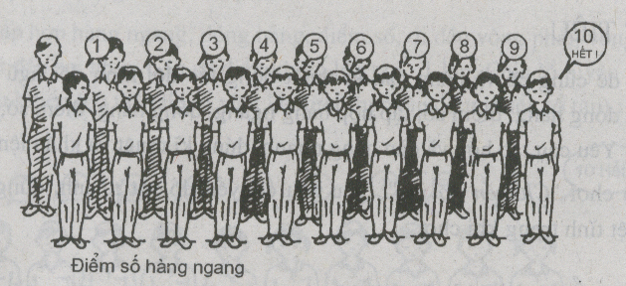

-Dàn hang ngang: “Cự ly 1 dang tay….dàn hang bước”

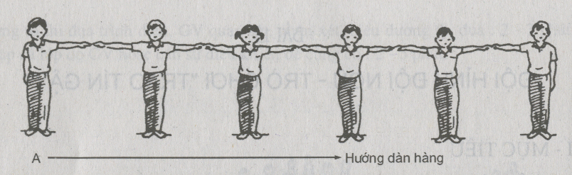

HĐ2 : - Dóng hang dọc; Nhìn trước …………….Thẳng .Thôi

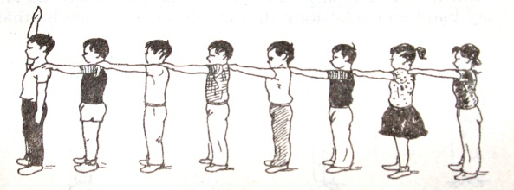

- Nghiêm; nghỉ

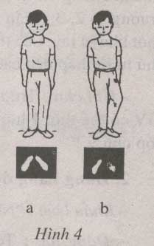

- Điểm số hang dọc.

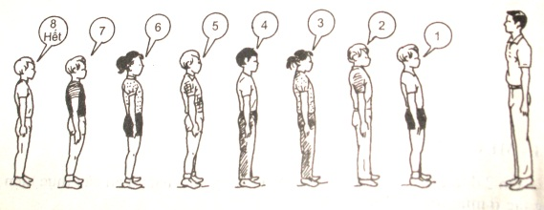

HĐ3: Đi đều . “ Bước đều…..bước 1 .2 “

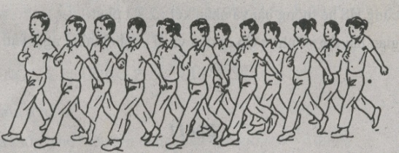

- “Vòng bên phải (Trái)…….bước.” , “Đứng lại…..đứng.”

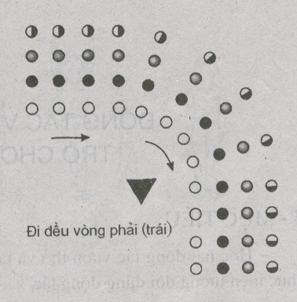

HĐ4 . Trò chơi:” Trao tín gậy”

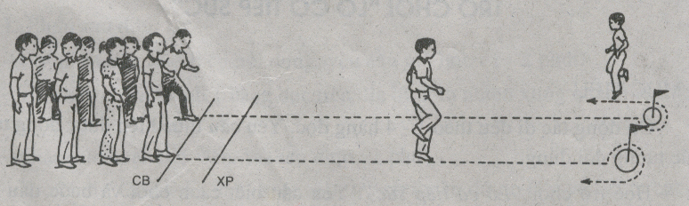

**III/ KẾT THÚC: HĐ nối tiếp.**

- - HS đứng tại chỗ vổ tay hát

-Hệ thống lại bài học và nhận xét giờ học xuống lớp.

**UBND HUYỆN CỦ CHI**

**TRƯỜNG TH NGUYỄN VĂN LỊCH**

**THIẾT KẾ BÀI DẠY**

**MÔN GIÁO DỤC THỂ CHẤT – LỚP 5**

**GIÁO VIÊN THIẾT KẾ: NGUYỄN VĂN RINH**

**Môn: Thể dục. Lớp : 5**

**Bài : 14 * Đội hình đội ngủ**

**\* Trò chơi Trao tín gậy**

**I/ MỤC TIÊU: *Giúp học sinh* :**

- Ôn để nâng cao kỹ thuật động tác ĐHĐN.Tập hợp hàng ngang,dóng hàng,điểm số,đi đều vòng phai,vòng trái,đổi chân khi đi đều sai nhịp.Yêu cầu tập hợp nhanh,trật tự,đi đều vòng phải,vòng trái không xô lệch hàng,biết cách đổi chân khi đi đều sai nhịp.

- Trò chơi:Trao tín gậy.Yêu cầu nhanh nhẹn,bình tỉnh trao hào hứng trong khi chơi

-Tạo thái độ học sinh yêu thích học môn học TDTT.

**NỘI DUNG**

**1 .PHẦN MỞ ĐẦU:**

-Khởi động 

-Chạy nhẹ 1 vòng sân tập



* Trò chơi “Diệt con vật có hại”



**II/ CƠ BẢN:**

Ôn tạp ĐHĐN: HĐ1; - Thành 4 hàng ngang ……..tập hợp

- Nhìn phải …………Thẳng . Thôi

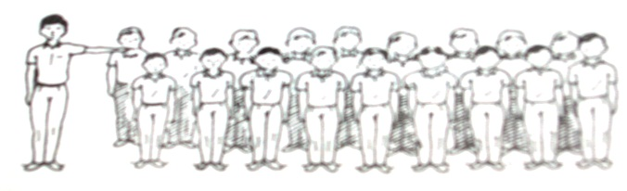

: HĐ2;

- Thành 4 hàng dọc ……..tập hợp

- Nhìn trước …………Thẳng . Thôi

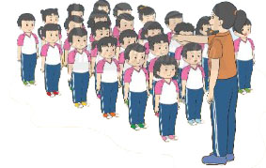

HD3: -Đi đều.



- “Vòng bên phải (Trái)…….bước.”



. HĐ4:

Trò chơi: “Trao tín gậy”



**III/ KẾT THÚC**

- HS đứng tại chỗ vổ tay hát

-Hệ thống lại bài học và nhận xét giờ học xuống lớp.

---------------------------------------------------------------------------------------------------------------------